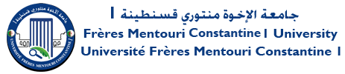

Faculté des Sciences de la Nature et de la Vie
قسمالكيمياءالحيويةوالبيولوجياالخلويةوالجزيئية
Département de Biochimie & Biologie Cellulaire et Moléculaire
Doctorat 3ème cycle Biologie et Santé
2021-2022

Concours d’entrée en Formation Doctorale 2021/2022

Programme de la matière Physiologie Cellulaire et Moléculaire
(Coefficient 03)

- Les bio membranes ;
- Le cytosquelette ;
- La signalisation ;
- Les jonctions intercellulaires ;
- Le cycle cellulaire ;
- Le milieu intérieur ;
- L’apoptose ;
- L’oncogenèse ;
- L’angiogenèse.
Le Responsable de la Formation
Pr. ROUABAH Leila

